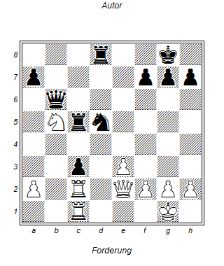

Bernstein – Capablanca
Soll Weiß auf ce nehmen?
Er machte es und verlor.
1.Sxc3 Sxc3
2. Txc3 Txc3
3.Txc3 Db2
Weiß darf nicht nehmen wegen Grundlinienmatt, De1 Dxc3 und wieder geht es den Bach herunter.

